习近平向国家勋章和国家荣誉称号获得者颁授勋章奖章并发表重要讲话

中华人民共和国国家勋章和国家荣誉称号颁授仪式29日上午在北京人民大会堂金色大厅隆重举行。中共中央总书记、国家主席、中央军委主席习近平向国家勋章和国家荣誉称号获得者颁授勋章奖章并发表重要讲话。习近平强调，伟大时代呼唤英雄、造就英雄。英雄辈出，党和人民事业就会兴旺发达、长盛不衰。各级党委和政府要关心关爱英雄模范，推动全社会尊崇英雄、学习英雄、争做英雄。希望受到表彰的同志珍惜荣誉、再接再厉，争取更大荣光。

李强、赵乐际、王沪宁、丁薛祥、李希、韩正出席颁授仪式，蔡奇主持。

9时许，国家勋章和国家荣誉称号获得者集体乘坐礼宾车从住地出发，由礼宾摩托车队护卫前往人民大会堂。人民大会堂东门外，礼兵分列道路两侧，青少年热情欢呼致意。国家勋章和国家荣誉称号获得者沿着红毯拾级而上，进入人民大会堂。党和国家功勋荣誉表彰工作委员会有关领导同志等，在这里集体迎接他们到来。

人民大会堂金色大厅，气氛庄重热烈。巨幅红色背景板上，共和国勋章、友谊勋章和国家荣誉称号奖章图案熠熠生辉。背景板前，18面鲜艳的五星红旗分列两侧，18名英姿挺拔的礼兵持枪伫立。

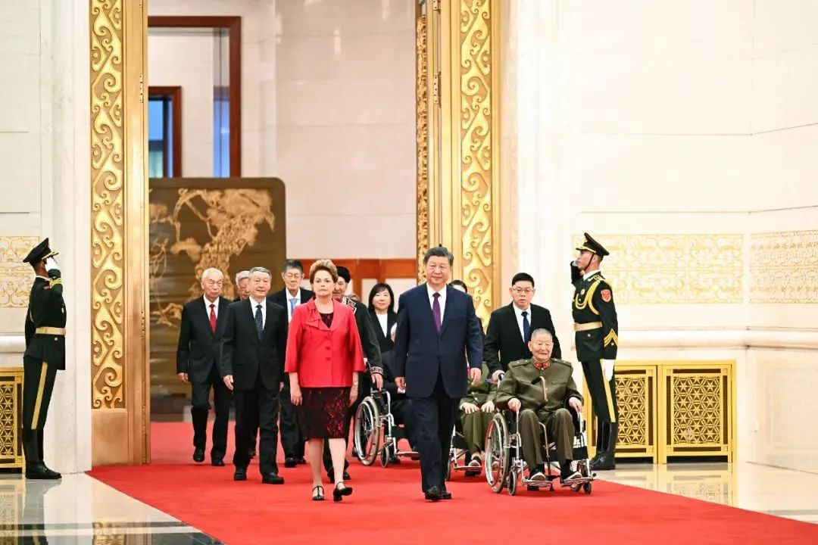

9月29日，中华人民共和国国家勋章和国家荣誉称号颁授仪式在北京人民大会堂金色大厅隆重举行。习近平同国家勋章和国家荣誉称号获得者一同步入会场。新华社记者 燕雁 摄

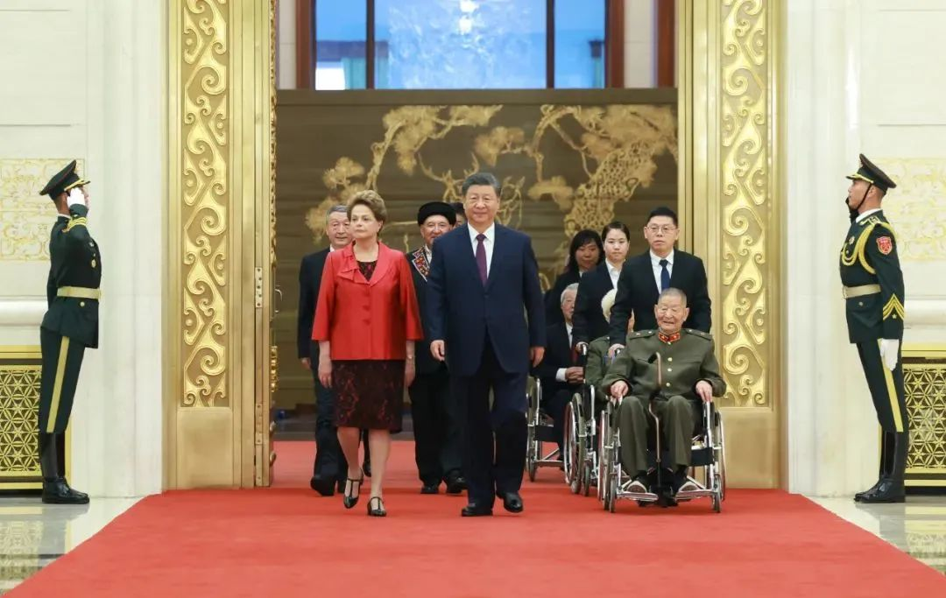

9月29日，中华人民共和国国家勋章和国家荣誉称号颁授仪式在北京人民大会堂金色大厅隆重举行。习近平同国家勋章和国家荣誉称号获得者一同步入会场。新华社记者 王晔 摄

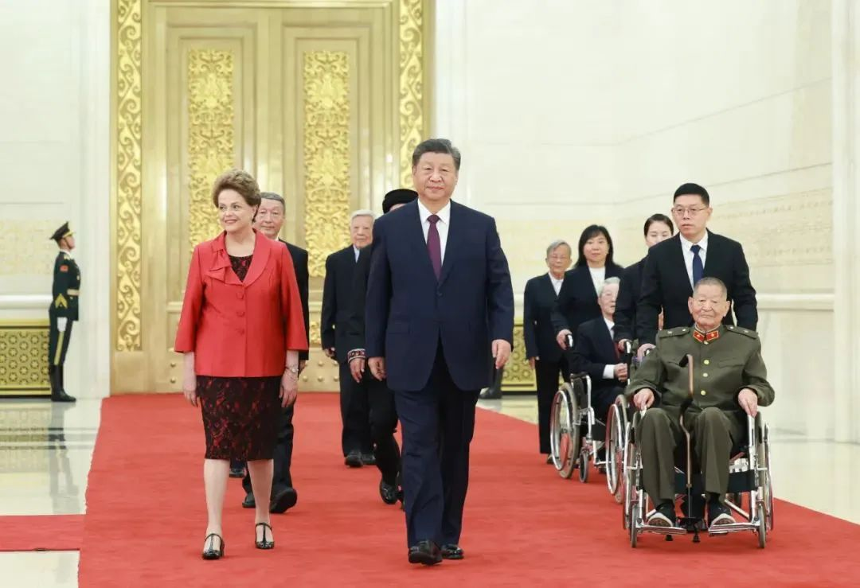

9月29日，中华人民共和国国家勋章和国家荣誉称号颁授仪式在北京人民大会堂金色大厅隆重举行。习近平同国家勋章和国家荣誉称号获得者一同步入会场。新华社记者 王晔 摄

9时58分，在欢快的乐曲声中，习近平同国家勋章和国家荣誉称号获得者一同步入会场，全场起立，热烈鼓掌。

10时整，军乐团号手吹响仪式号角，颁授仪式开始。《义勇军进行曲》奏响，全场高唱国歌。

蔡奇宣读习近平签署的中华人民共和国主席令。主席令指出，为了庆祝中华人民共和国成立75周年，隆重表彰为新中国建设和发展作出杰出贡献的功勋模范人物，弘扬民族精神和时代精神，根据第十四届全国人民代表大会常务委员会第十一次会议的决定，授予王永志等4人“共和国勋章”，授予迪尔玛·罗塞芙“友谊勋章”，授予王小谟等10人国家荣誉称号。

2名旗手高擎五星红旗，3名礼兵手捧共和国勋章、友谊勋章和国家荣誉称号奖章，迈着雄健的步伐，行进到仪式现场。

在雄壮的《向祖国英雄致敬》乐曲声中，习近平为国家勋章和国家荣誉称号获得者颁授勋章奖章，并同他们亲切握手、表示祝贺，全场响起一阵阵热烈的掌声。少先队员向功勋模范人物献上美丽的鲜花，敬礼致意。

在全场热烈的掌声中，习近平发表重要讲话。他首先代表党中央、全国人大、国务院和中央军委，向获得“共和国勋章”和国家荣誉称号的英雄模范、获得“友谊勋章”的国际友人表示热烈祝贺、致以崇高敬意。

习近平指出，新中国成立75年来，中国共产党团结带领全国各族人民，创造了经济快速发展和社会长期稳定两大奇迹，伟大祖国发生了翻天覆地的变化，中华民族伟大复兴进入了不可逆转的历史进程。在这个波澜壮阔的发展历程中，各条战线涌现出一批又一批英雄模范。今天受到表彰的同志就是其中的杰出代表。他们的先进事迹和突出贡献将永载共和国史册，他们忠诚、执着、朴实的优秀品格值得全党全国各族人民学习。

习近平强调，我国正处于以中国式现代化全面推进强国建设、民族复兴伟业的关键时期。全党全国各族人民要以英雄模范为榜样，团结奋进、砥砺前行，汇聚起共襄强国盛举的磅礴力量。要胸怀强国之志，以国家富强为念，以人民幸福为盼，忠心爱国、矢志报国，把个人小我融入国家大我，在为国尽责、为民服务中实现个人价值、展现人生风采。要锤炼强国之技，顺应时代发展新要求，学习新知识、掌握新技能、练就真本领，干一行爱一行，钻一行专一行，努力成为善于干事创业的岗位能手、行家里手。要勇建强国之功，以只争朝夕的历史主动、主人翁的责任担当，锐意进取、迎难而上，追求卓越、精益求精，在平凡岗位上创造不平凡的业绩，在破解发展难题、攻克改革难关、维护社会和谐稳定上不断有所作为。

习近平指出，75年来，世界上有很多与中国人民志同道合、风雨同舟的老朋友、好朋友，今天被授予“友谊勋章”的迪尔玛·罗塞芙女士就是其中的杰出代表。中国人民永远不会忘记那些为中国发展、增进中国人民同各国人民友谊作出突出贡献的国际友人。中国人民愿携手世界各国人民，维护世界和平，促进共同发展，推动构建人类命运共同体，开创人类更加美好的未来。

习近平强调，新的画卷需要我们共同描绘，新的历史需要我们共同开创。要锚定目标、勠力同心、开拓进取，共同谱写人民共和国更加绚丽精彩的新篇章。

颁授仪式上，“共和国勋章”获得者黄宗德、“友谊勋章”获得者迪尔玛·罗塞芙代表国家勋章和国家荣誉称号获得者发言。

颁授仪式后，习近平等领导同志同国家勋章和国家荣誉称号获得者合影留念。

在京中共中央政治局委员、中央书记处书记，部分全国人大常委会副委员长，国务委员，最高人民法院院长，最高人民检察院检察长，部分全国政协副主席，中央军委委员出席颁授仪式。

中央党政军群有关部门和北京市负责同志，国家勋章和国家荣誉称号获得者亲属代表、所在单位代表，以往功勋荣誉表彰获得者代表，有关国家驻华使节，各界干部群众代表等约1000人参加颁授仪式。